Planeación de aula.
Grado:  2°01 | Área/Asignatura: NATURALES |  | Fecha : 17 Julio 2023
Docente / C.D.A.:
LORENZO NIÑO DE LA HOZ
Sede:  N°1 |  | Periodo Académico: TERCERO
Eje temático: LA MATERIA
Tiempo de Ejecución:
Identificación
Aprendizajes
- Objetivos de aprendizajes
Clasificar materiales de su entorno según su estado (sólidos, líquidos o gases) a partir de sus propiedades básicas.
- Referentes curriculares (EBC, DBA, Matriz de Referencia, Mallas de Aprendizaje)
RECONOZCO EN EL ENTORNO FENÓMENOS FÍSICOS QUE ME AFECTAN Y DESARROLLO HABILIDADES PARA APROXIMARME A ELLOS.
Entorno Físico. Propongo y verifico diversas formas de medir sólidos y líquidos. Identifico diferentes estados físicos de la materia (el agua, por ejemplo) y verifico causas para cambio de estado.
Comprende que las sustancias pueden encontrarse en distintos estados (sólido, líquido y gaseoso). DBA 2.

- Evidencias de Aprendizajes / Desempeños Esperados
Clasifica materiales de su entorno según su estado (sólidos, líquidos o gases) a partir de sus propiedades básicas (si tiene forma propia o adoptan la del recipiente que los contiene, si fluyen, entre otros).
Reconoce el aire como un material a partir de evidencias de su presencia aunque no se pueda ver, en el marco de distintas experiencias (abanicar, soplar, entre otros).

- Recursos y materiales
. Imágenes, hojas de block, plantas, animales, colores, libros.

Momentos de la clase

- Inicio /exploración de saberes previos
Se iniciará preguntando ¿Qué es la materia? ¿En qué estado se presenta la materia?

- Contenido / Estructuración
La materia y sus propiedades.

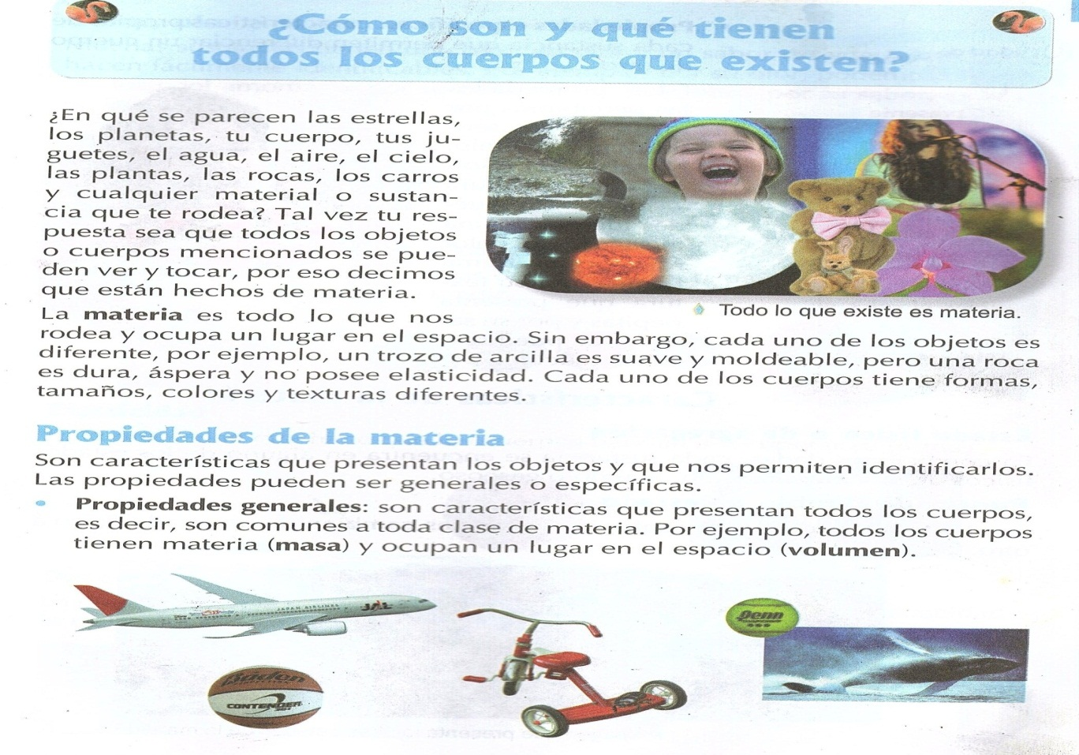

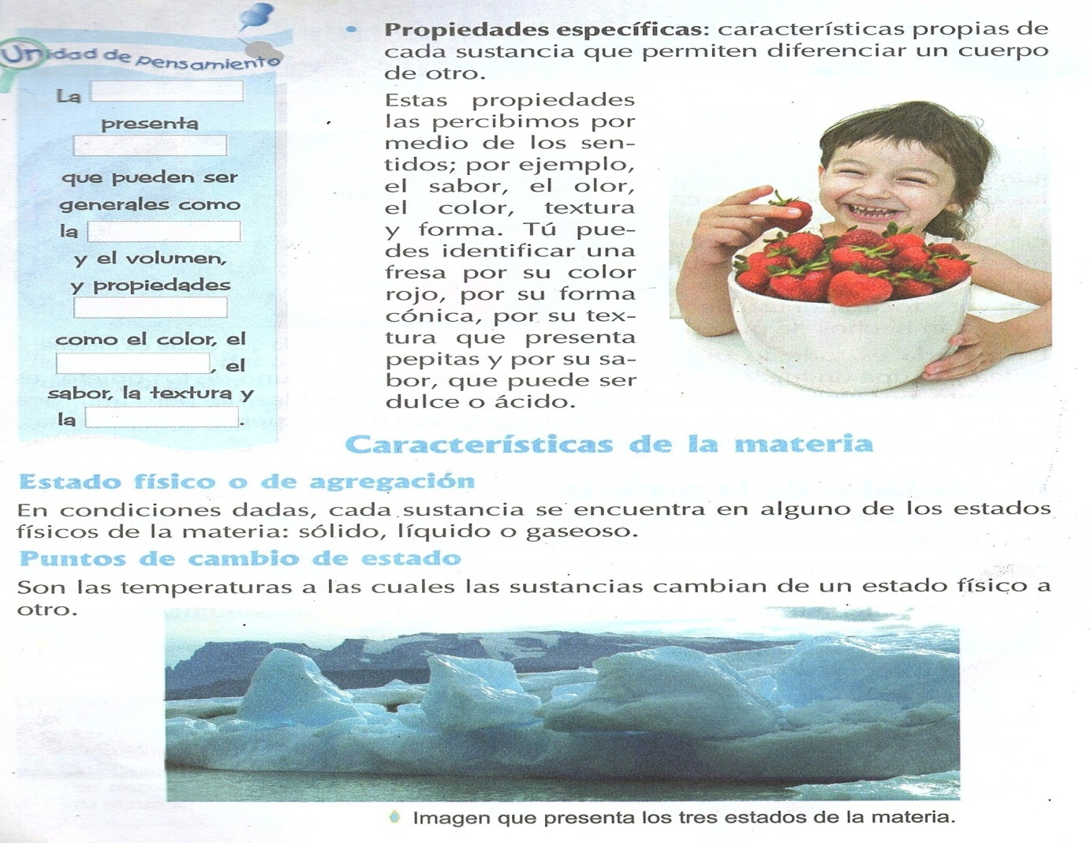

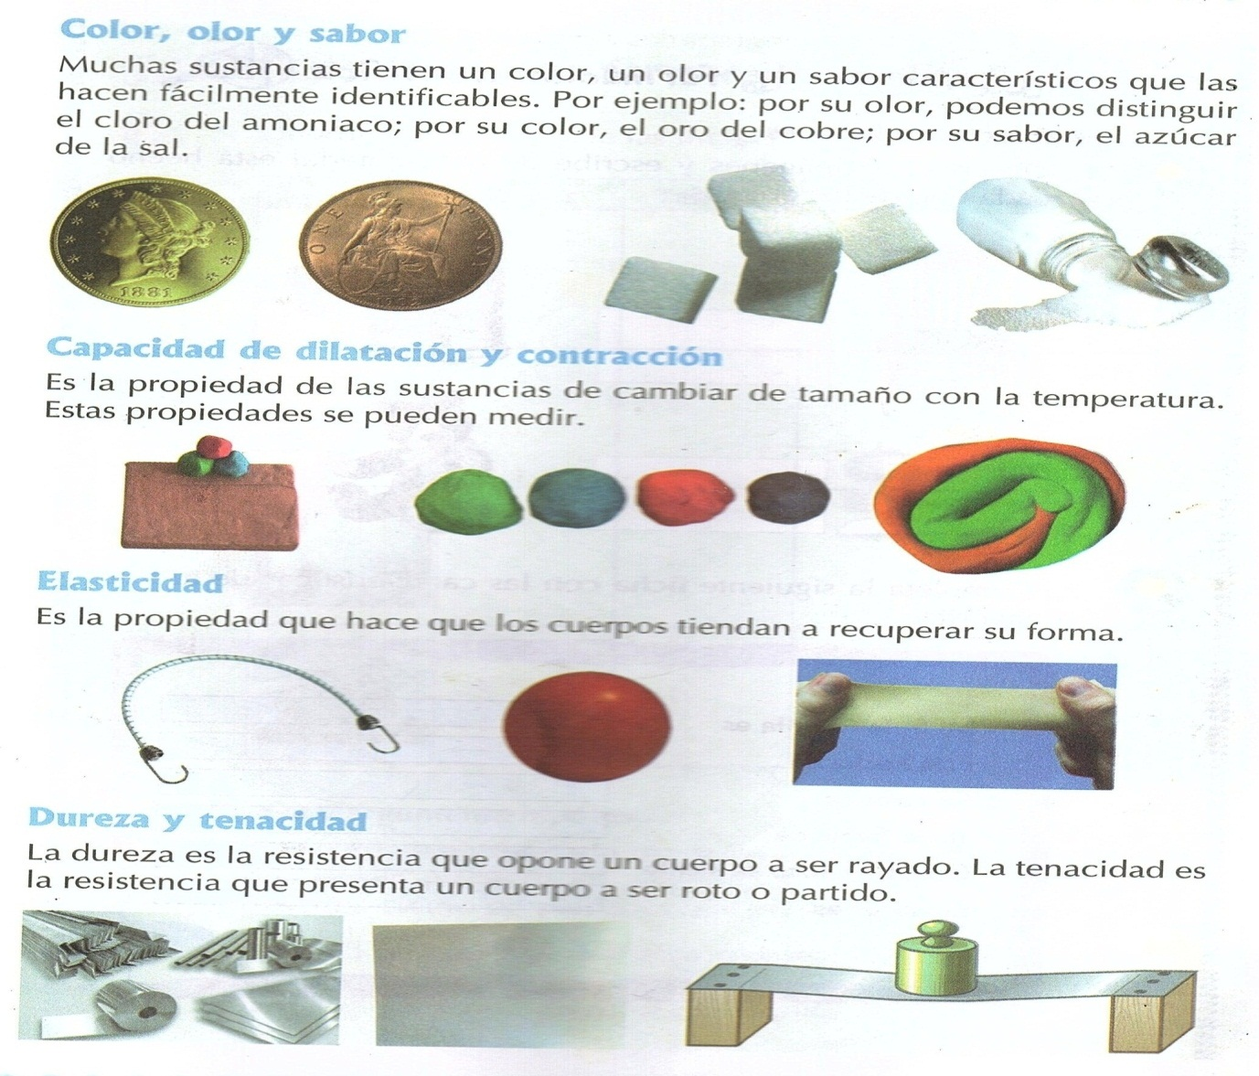
.

- Práctica / Transferencia
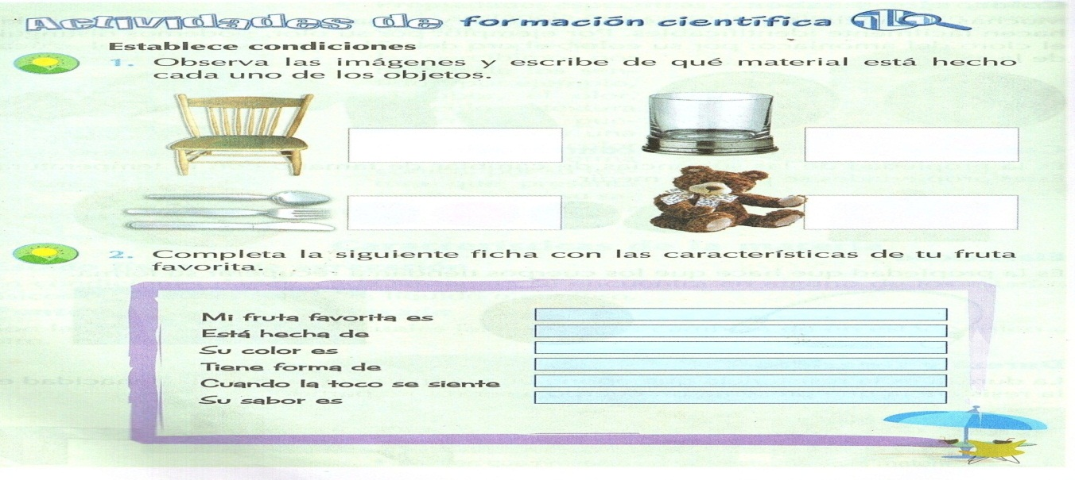

- Descripción de la Evaluación y Valoración / cierre
Revisión continúa de las actividades.

